Demande/Application

CERTIFICAT DE VERIFICATION DES LIVRAISONS  DELIVERY VERIFICATION CERTIFICATE | Exportateur/Exporter
SERVICE PUBLIC DE WALLONIE  EER  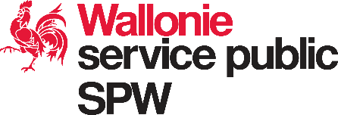  Direction des Licences d’Armes  Boulevard Cauchy, 43-45  5000 NAMUR  Tél. : +32 (0) 81 237 640  Mail : licences.dgo6@spw.wallonie.be | Importateur/Importer
C.I.I. correspondant / corresponding I.I.C.
N°
Désignation de la marchandise/Description of goods |  | Quantité/Quantity | Valeur/Value
Il est certifié que l’importateur a prouvé que les marchandises précitées ont été livrées et soumises à la réglementation belge du commerce extérieur.
It’s hereby certified that the importer has produced evidence that the goods specified above have been delivered and brought under the belgian foreign trade regulations..
Le présent document est seulement valable s’il est dûment autorisé par la DLA
This document is valid only when duly authorized by the DLA

ENGAGEMENT ANNEXE AU C.V.L. (C.I.I. correspondant n° )
En vue d’obtenir le certificat de vérification des livraisons, le demandeur soumet les documents suivants :

- document douanier n°

- facture n°

Le demandeur s’engage au cas où la marchandise serait soumise à un contrôle à l’exportation et/ou au transit, d’introduire une demande de licence auprès de la Direction des Licences d’Armes.

Le demandeur déclare, enfin, avoir connaissance de la législation relative au contrôle des exportations, des transferts, du courtage, du transit, de l’assistance technique de biens et technologies à double usage (Règlement (UE) n° 2021/821) et de la législation relative à l’importation, à l’exportation et au transit d’armes, de munitions et de matériel devant servir spécialement à un usage militaire et de la technologie y afférente (loi du 26 mars 2003 modifiant la loi du 5 août 1991 et arrêté royal du 2 avril 2003 modifiant l’arrêté royal du 8 mars 1993).

Fait à

Signature :

